<

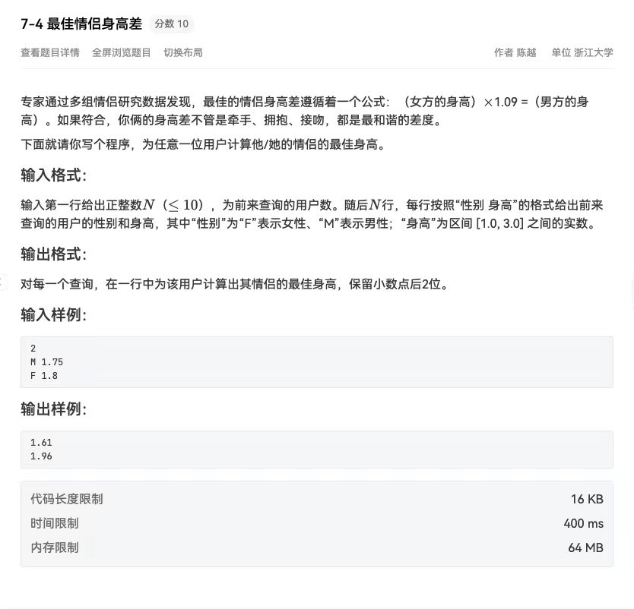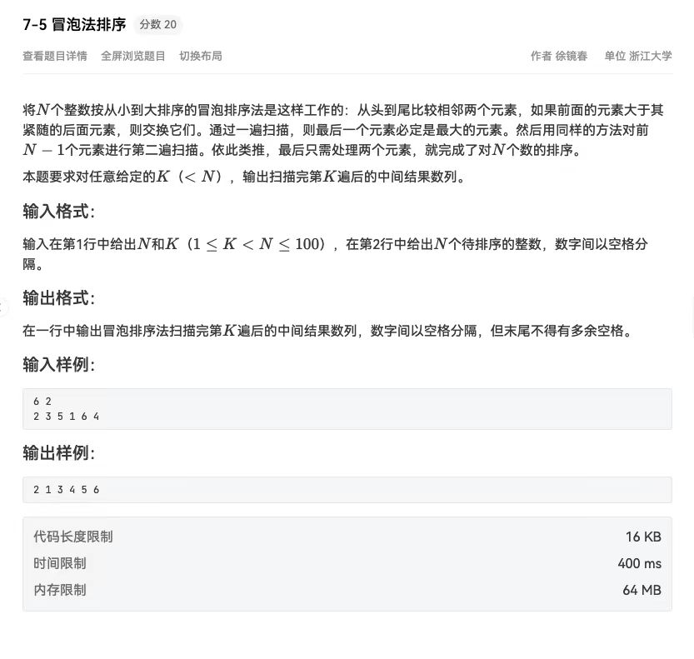#include<stdio.h>

main()

{

int n,a[10]={0},x,index,temp;

for(int i=0;i<10;i++)

{

scanf("%d",&a[i]);

}

for(int i=0;i<9;i++)

{

index = i;

for(int j=i+1;j<10;j++)

{

if(a[index]<a[j]) index=j;

}

temp = a[index];

a[index] = a[i];

a[i] = temp;

}

for(int i=0;i<10;i++)

{

printf("%d ",a[i]);

}

printf("\n");

}